1. Подключить клавиатуру
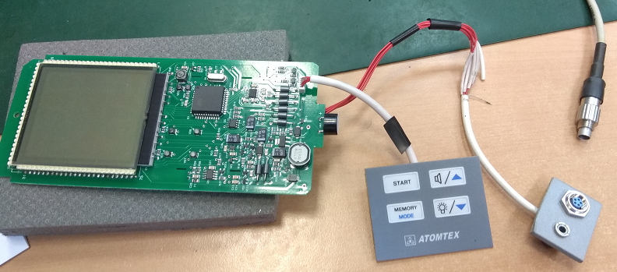
2. Зажать клавиши «START» и « »
3. Удерживая клавиши подсоединить к ПК
4. При появлении звука сигнала отпустить клавишу « »
5. Запустить программу Flip, выбрать RS232, установить COM6
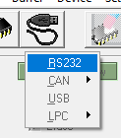
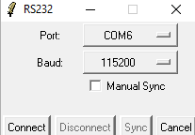

6. Нажать «Connect», убрать галочки 2 и 4, нажать «Run»
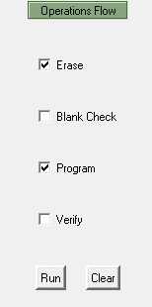
7. По окончании программирования убрать галочку «BLJB», поставить галочку «Level 2», нажать «Disconnect»
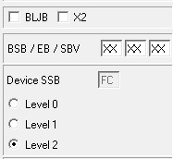
8. Отсоединить разъем от ПК, отпустить кнопку «START»

